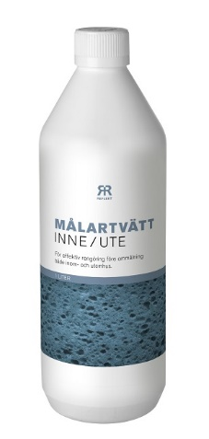

**Produktdatablad - Reflekt Målartvätt Inne**

|  |  |
| --- | --- |
| **Produktbeskrivning:** | För rengöring/nedmattning av målade ytor före ommålning samt rengöring av penslar etc. Finns även i Spray-förpackning – färdig att använda. Sprayförpackningen är blandad enligt doseringen ”Tvättning före målning”. |
| **Produktanvändning:** | Påföres med pensel, svamp eller lågtrycksspruta. Låt verka 2-10 minuter. För maximal tvätt effekt bör ytan bearbetas med pensel eller borste. Efter tvättning, skölj rikligt med vatten. Kan orsaka nedmattning av målade ytor. |
| **Dosering:**  **Tekniska data:**  **Densitet:** Ca. 1,10 kg/l  **Övrig info:** Flytande  **pH-koncentrat:** Ca. 11  **pH-brukslösning 1%-ig:** Ca. 10,5  **Innehållsuppgift:**   |  |  | | --- | --- | | Water | 7732-18-5 | | Sodium carbonate | 497-19-8 | | Alcohols,C9-C11, ethoxylated | 68439-46-3 | | Sodium 2-ethylhexylimino dipropionate | 94441-92-6 | | Tetrapotassium pyrophosphate | 7320-34-5 |   **Förvaring:** Svalt, frostfritt och väl försluten  **Miljöinformation:** Ta bort mesta möjliga färg från verktygen före rengöring i vatten. Flytande färgrester och tvättvätska skall inte hällas ut i avloppet, utan lämnas till lokal miljöstation. | * Tvättning före målning: ½ lit till 5 lit vatten * Grovrengöring: ¼ lit till 5 lit vatten * Allmän rengöring: ½ lit till 5 lit vatten * Rengöring av verktyg: Koncentrat |
|  |  |